Открытие выставки под названием «День Победы в истории Курского края», посвященной 70-летию Победы в Великой Отечественной войне 1941-1945 гг.

В рамках реализации Плана основных мероприятий по подготовке и проведению празднования 70-й годовщины Победы в Великой Отечественной войне 1941-1945 годов, утвержденного постановлением Администрации от 31.10.2013 № 791-па, и в преддверии празднования 70-летия Победы в Великой Отечественной войне 1941-1945 гг., 7 мая 2015 г. в Государственном архиве Курской области состоялось открытие выставки под названием «День Победы в истории Курского края». Инициаторами выставки и ее организаторами стали сотрудники архивного управления Курской области и работники государственного архива Курской области.
На выставке представлено более 70 документов и фотоматериалов, хранящихся в фондах Государственного архива Курской области», в том числе из личных фондов участников Великой Отечественной войны 1941-1945 гг. Большинство представленных на выставке материалов экспонируются впервые.
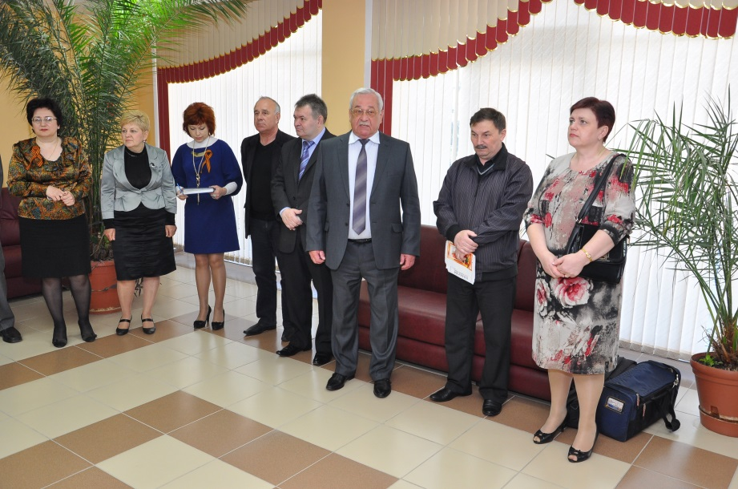
Выставку открыл начальник архивного управления Курской области В.Л. Богданов, отметивший, что тема Великой Отечественной войны имеет особое значение. Ежегодно из жизни уходят участники, ветераны Великой Отечественной войны 1941-1945 гг. и наш долг сохранить память о них, их героических подвигах для будущих поколений.
Газета «Курская правда» за 1945 г. писала, что «счастливую новость об окончании войны куряне узнали вечером 8-го, а 9 мая основным местом гуляний и народных митингов в Курске стала Красная площадь. На Красную площадь с самого утра начали приходить люди с транспарантами и плакатами, к десяти утра на площади собралось 80 тысяч горожан. Сначала состоялся митинг, затем - праздничные гулянья. Город запружен людьми. На улице Золотой молоденькая девушка плачет. На железнодорожном узле оживленно. На здании красуется растяжка «Да здравствует могучий Советский союз, отстоявший цивилизацию Европы от фашистских погромщиков», без перебоя гудят паровозы. Уже смеркается, но город продолжает гулять. В 9 вечера из репродукторов раздается поздравительная речь Сталина, слышен бой московского салюта Победы... До глубокой ночи ликует Курск, один из тысячи городов великой страны-победительницы».
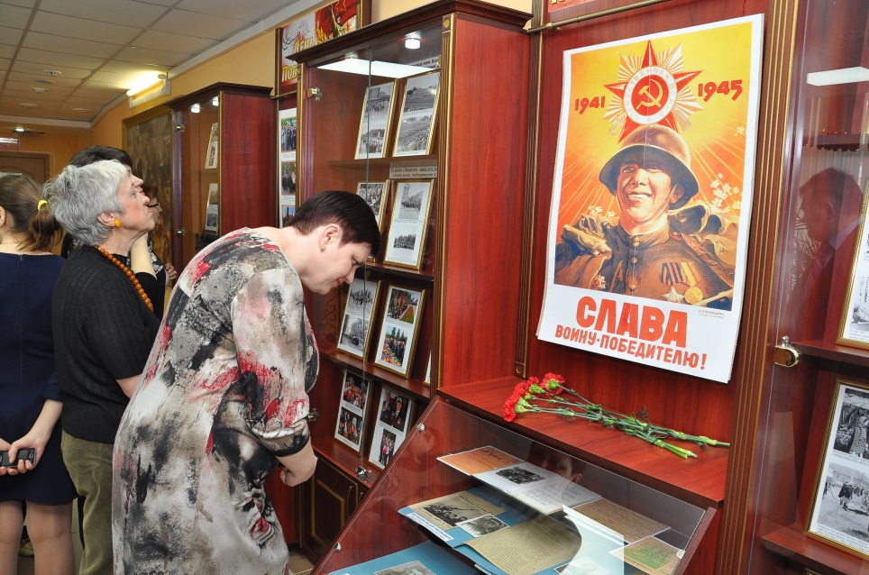
В двух экспозиционных стендах представлены фотографии празднования Дня Победы в городе Курске, начиная с 9 мая 1945 г. по настоящее время, а также снимки, отражающие жизнь граждан в первые послевоенные годы. Здесь размещены фотографии солдат-победителей, находящихся в Берлине и радующихся долгожданной Победе; курян со слезами на глазах поздравляющих друг друга с Победой; митингов трудящихся города Курска на Красной площади; открытий стелы «Героям-Курянам», мемориала «Памяти павших в Великой Отечественной войне 1941-1945 гг.», мемориального комплекса «Курская дуга»; возложения цветов и венков на мемориале Славы «Курянам-Героям Советского Союза», офицерском кладбище; торжественных шествий курян и ветеранов Великой Отечественной войны по центральным улицам города; парадов духовых оркестров; шествий школьников-участников Всероссийской акции «Бессмертный полк»; возложения венков к Вечному огню; торжественных собраний, посвященных дню Победы; празднования 25-летия, 30-летия, 50-летия Победы на Красной площади и стадионе «Трудовые резервы»; индивидуальных снимков ветеранов Великой Отечественной войны 1941-1945 гг., женщин-фронтовиков, членов клуба «Фронтовые подруги», детей и внуков фронтовиков, а также фотографии курян послевоенного времени – колхозников на уборке хлеба, рабочих у станка на заводе, строителей на стройке.
Основу экспозиции составили документы и фотографии архивистов – участников Великой Отечественной войны 1941-1945 гг. (медсестры госпиталя № 2631 первого Белорусского фронта Катыхиной Е.С., старшего лейтенанта, командира роты связи отдельного батальона связи Максимчука Н.Я., старшего сержанта, телеграфиста 112 отдельного полка связи 32 армии Ревы С.В., участника Сталинградской битвы и сражений на Курской дуге Вечерского М.Д., сержанта, оператора-планшетника на радиолокационной установке Цыганковой Н.Е.) и ветеранов Великой Отечественной войны 1941-1945 гг. (советского писателя Носова Е.И., курского архитектора Федорова С.И., председателя Курского городского Совета ветеранов Великой Отечественной войны 1941-1945 гг. с 2001 по 2008 гг. Волкова А.И., участника Курской битвы Шалина К.Ф., Героев Советского Союза Немцева Ф.И., Ольшанского К.Ф., Никулина Е.И., Панова А.Д.). Среди документов – наградные листы, биографии и воспоминания, благодарственные письма, поздравительные открытки, воинские билеты, удостоверения к медалям, награды и медали за боевые заслуги, а также фотокопии картин и рисунков Носова Е.И., проекты строительных объектов Федорова С.И. и др.
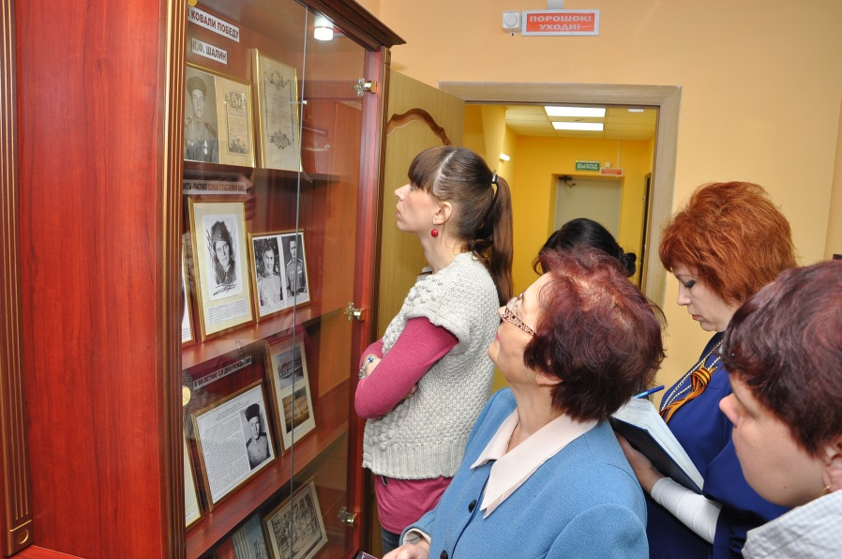
Отдельная экспозиция посвящена празднованию Дня Победы в районах и городах Курской области. Среди фотографий – торжественные открытия памятников и мемориальных комплексов в г. Железногорске, празднования Дня Победы в г. Судже, г. Фатеже, г. Щигры, г. Льгове, п. Конышевка, театрализованные поздравления под названием «Родина Мать зовет!» в г. Железногорске, театрализованные митинги-реквиемы под названием «Поклонимся великим тем годам» на мемориале в г. Щигры, создание аллеи Памяти из посаженных учащимися школ Щигровского района деревьев, торжественное захоронение останков воинов Великой Отечественной войны 1941-1945 гг., найденных в 2012 г. в п. Медвенка.
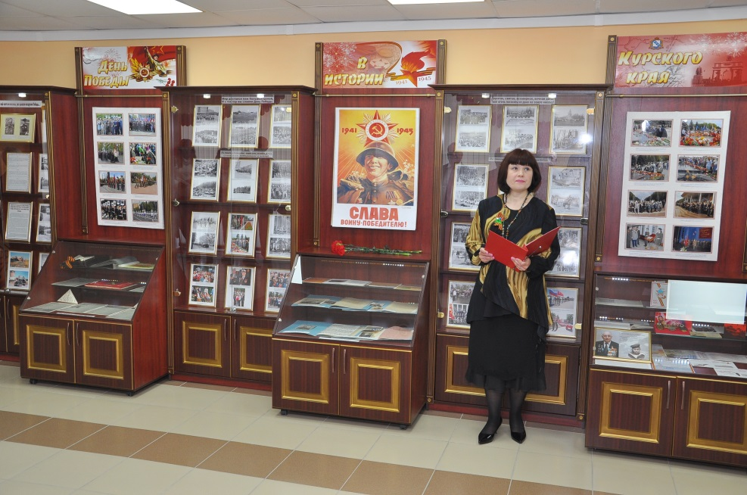
В заключении всем присутствующим было показано слайд-шоу с использованием интерактивных мультимедийных технологий, сопровождающееся музыкальным оформлением и состоящее из отдельных фотографий, не вошедших в разделы экспозиции выставки, и посвященных Великой Отечественной войне, а также празднованию 9 мая в Курске.
Выставка привлекла внимание профессиональных историков, краеведов, работников областных и городских учреждений культуры, музеев, широко освещалась местными СМИ.

